# StreamBase应急方案

## 一：StreamBase服务介绍

服务搭在：172.26.13.100；172.26.13.101;用户名：administrator密码Sjpt%tgb6yhN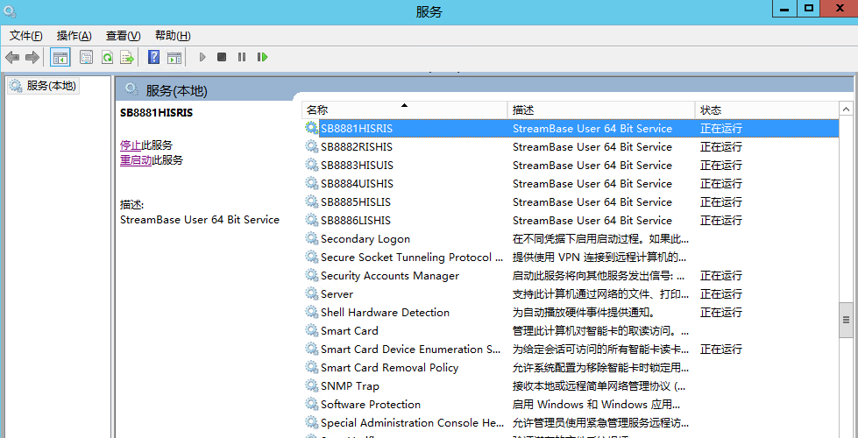

其中

Streambase services

|  |  |  |
| --- | --- | --- |
| 服务名称 | 服务描述 | 版本 |
| SB8882RISHIS | HIS给RIS提供的webservice服务 | 旧版本服务 |
| 8882RISHIS_SB10 | HIS给RIS提供的webservice服务 | 新版本服务 |
| SB8884UISHIS | HIS给UIS提供的webservice服务 | 旧版本服务 |
| 8884UISHIS_SB10 | HIS给UIS提供的webservice服务 | 新版本服务 |
| SB8886LISHIS | LIS给HIS提供的webservice服务 | 旧版本服务 |
| 8886LISHIS_SB10 | LIS给HIS提供的webservice服务 | 新版本服务 |
| 8000PKIWS_SB10 | 平台本身提供的webservice服务 | 新版本服务 |

注意：新旧版本服务都可以运行，每个服务对应开放一个端口号，如SB8882RISHIS服务开放8882端口号；打开了旧版本服务就不能打开新版本服务（会出现端口占用导致其中一个服务打不开）

## 二：应急方案（默认UIS服务，关闭启动操作windowservic服务都需谨慎）

先根据业务上的异常判断出哪个服务出现问题，如：UIS服务调用HIS服务出现异常，此时关注服务SB8884UISHIS或者8884UISHIS_SB10。先在能访问到172.26.13.47，172.26.13.100，172.26.13.101的服务的机器上（如172.26.11.18，用户名administrator,密码Sjpt%tgb6yhN）访问<http://172.26.13.47:8884/MedicalServiceESB.asmx>，说明负载正常；<http://172.26.13.100:8884/MedicalServiceESB.asmx>，说明100机器提供服务正常；<http://172.26.13.101:8882/MedicalServiceESB.asmx，说明101>机器提供服务正常。

### **1.如果**[**http://172.26.13.47:8884/MedicalServiceESB.asmx**](http://172.26.13.47:8884/MedicalServiceESB.asmx)**访问失败，但是**[**http://172.26.13.100:8884/MedicalServiceESB.asmx**](http://172.26.13.100:8884/MedicalServiceESB.asmx) **；**[**http://172.26.13.101:8884/MedicalServiceESB.asmx**](http://172.26.13.101:8884/MedicalServiceESB.asmx)**都能访问成功。**

说明问题出在负载均衡服务，需要联系那边一起厂商协调处理

### 2.如果三种链接都能成功访问，就需要通过查询数据库中数据判断问题是否出在集成平台

集成平台数据库在172.26.13.54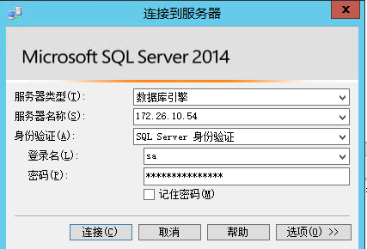

登录名：sa，密码123.pki

通过查询sql

select top(10)* from wsm.dbo.CallLogs where WorkFlowName like '8884%' and Status='Fail' and StartDt>'2018-10-26 12:58:00' and MessageResponse not like '%Server returned HTTP response code: 500 for UR%' and ServiceName !='/favicon.ico' order by SerialNo desc

其中WorkFlowName对应的“8884%”根据你要验证的服务填写，如果8882RISHIS服务出问题，这里就需要写8882%；StartDt对应的值可设置在出问题前一个小时。如果这个sql能查到结果，可能问题出在平台，请联系我们。

### 3.如果两台机器（100,101）出现问题，有访问不到服务的，可能就是对应机器对应服务死掉，需要手动重启，重启方式：

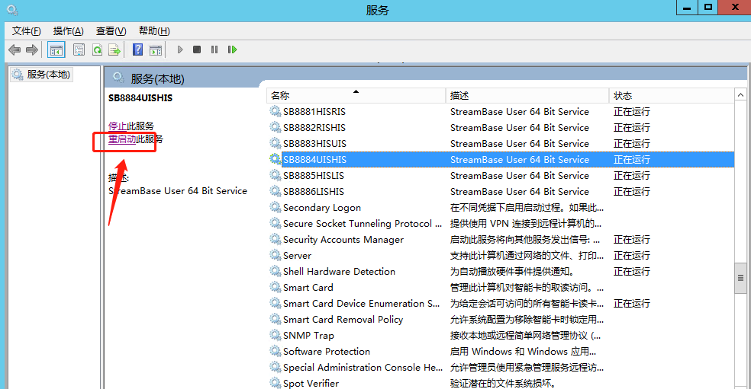

点击重启，如果点击重启不成功，可能是因为这个服务出现问题的同时还继续被占用中，此时需要通过任务管理器强制关闭对应服务：

这里SB8884UISHIS对应端口8884,在cmd命令窗口输入netstat -aon|findstr "8884"，记住这里对应的pid：15416

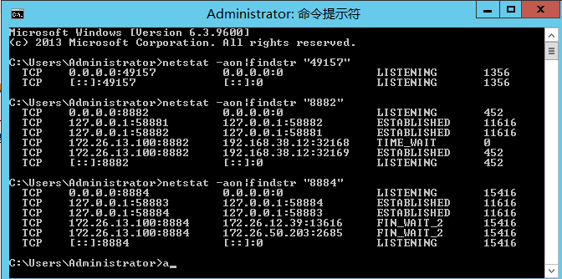

打开任务管理器：

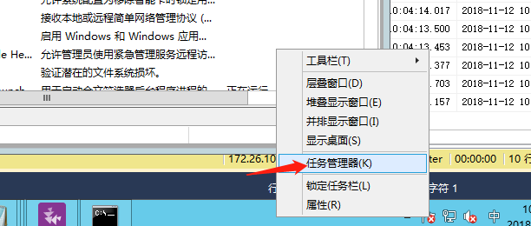

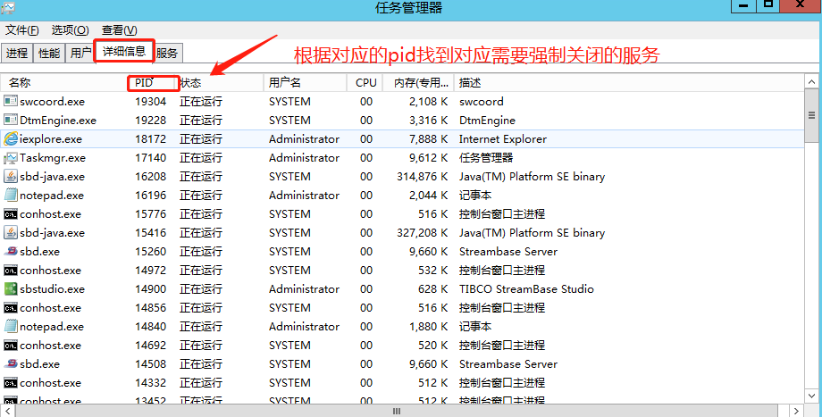

找到对应的pid服务强制结束进程（一般新版本服务进程名称DtmEngine.exe;旧版本服务进程名称sbd_java.exe）

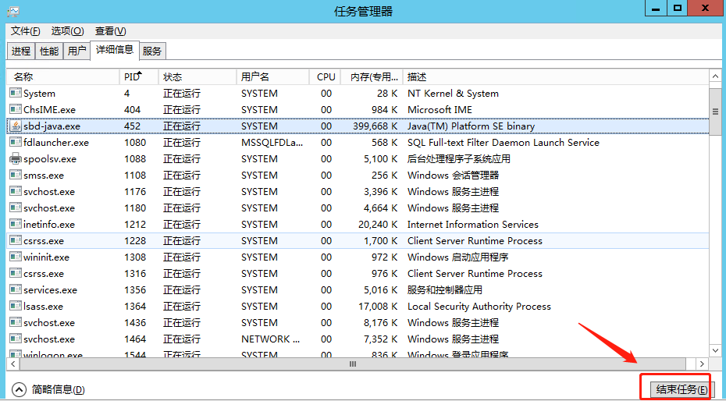

找到对应的服务点击结束进程（注意这里要小心不能点错了），

这里服务就强制关闭结束，此时需要启动对应服务：

在window service中找到对应的关闭的服务，再启动（原来关闭的哪个版本服务再启动时就启动哪个，如果启动后还无效，可以尝试启动另一个版本的）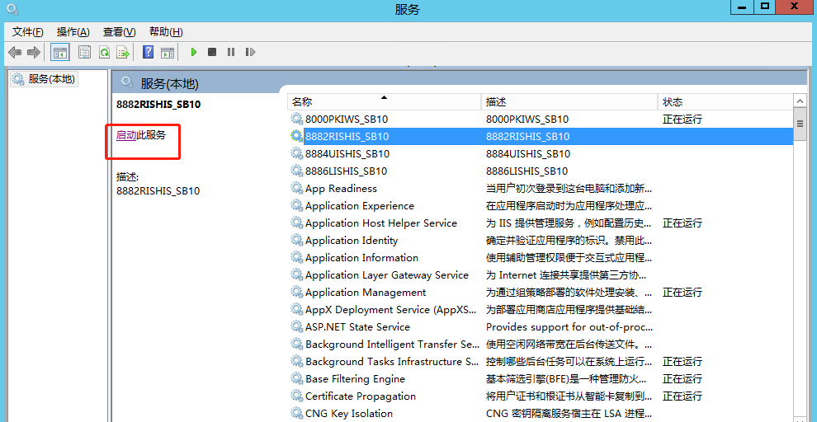

等待服务启动成功，再通过浏览器访问对应链接判断来服务是否启动成功（其中新版本服务启动结束后，需要等待服务内部应用启动大概1min后服务才能真正启动成功），

通过访问[http://172.26.13.*:8884/MedicalServiceESB.asmx](http://172.26.13.*:8884/MedicalServiceESB.asmx) 判断对应机器服务启动正常，通过访问<http://172.26.13.47:8884/MedicalServiceESB.asmx> 判断服务负载正常。